**西安交通大学继续教育学院**

**成人高等教育毕业论文管理系统学生操作指南**

**论文提交**

毕业论文管理系统操作第二环节为论文提交，论文提交一定是在选题审核通过后方可进行，请在系统要求的时间段内完成该环节。

该管理系统的论文提交流程图如下。

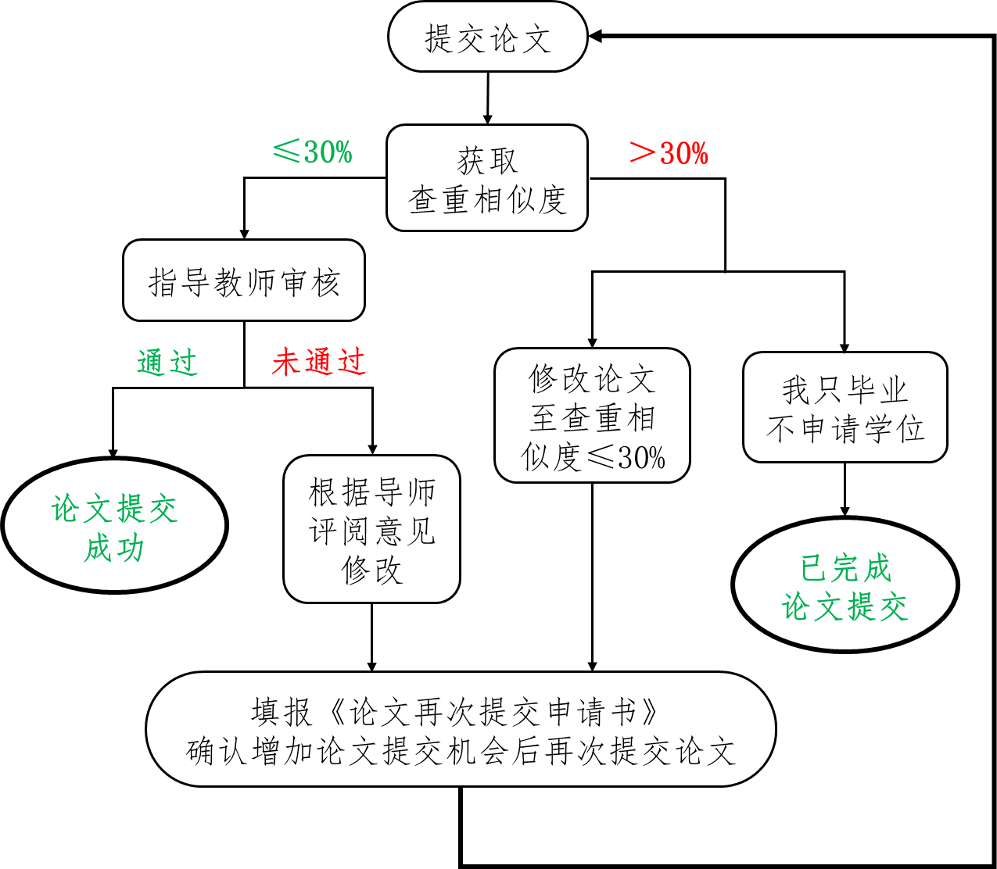

我院规定毕业论文的查重相似度通过线为30%， 每个学生在管理系统内只有**1次论文提交机会**。**如果您想在论文提交前，了解论文的查重情况以保证论文顺利提交，建议通过“维普论文检测系统”进行论文查重，具体使用方法参见附件。**

进入论文提交环节的系统界面显示如左下图，点击**选择文件**按钮，上传待提交的论文终稿，点击**确定**按钮论文上传成功并进行查重，查重约1~5分钟。

要点击**获取查重结果**按钮才可看到论文的查重相似度，还可以点击下载**查重报告**。

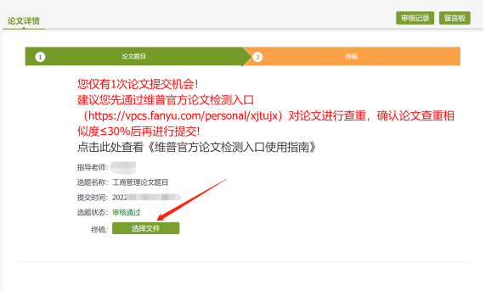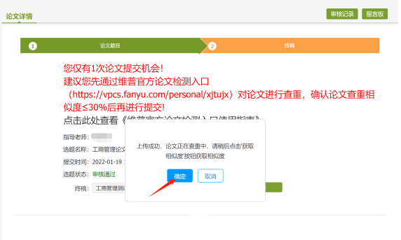

**3.1 论文检测合格**

当论文查重相似度≤30%时，该论文符合学位论文撰写要求，请点击**提交论文**按钮，等待指导教师终审。

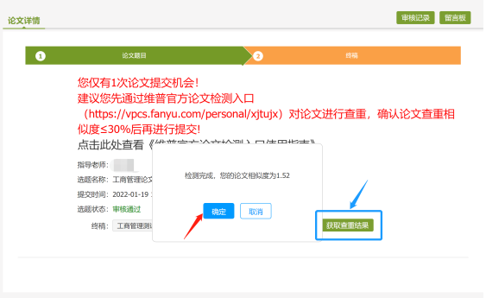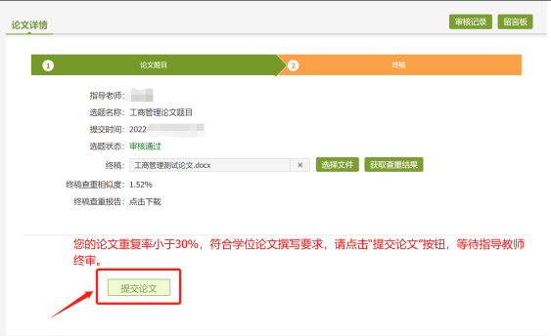

提交论文后，进入“终稿待审核”状态，系统界面如左下图。如果指导教师对论文终稿审核通过，那么您已完成毕业论文提交工作，系统界面如右下图。

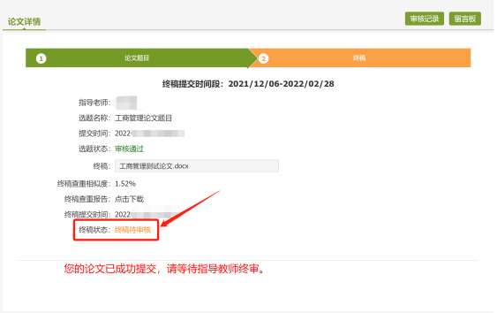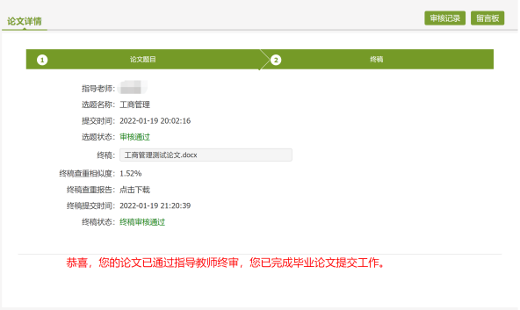

如果指导教师对论文终稿审核未通过（系统界面见左下图），学生应根据评阅意见认真修改，如需再次提交论文请填写**《成人高等教育学位论文再次提交申请书》（见附件5）**提交至学院。待审批通过增加提交机会后，系统界面见右下图，点击**选择文件**按钮上传修改后的论文，后续操作流程与上一次提交完全相同。

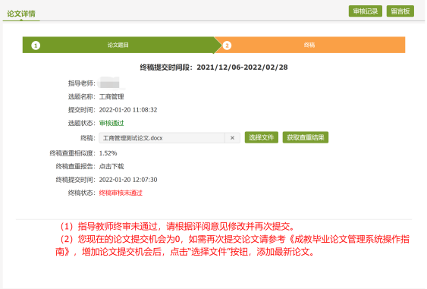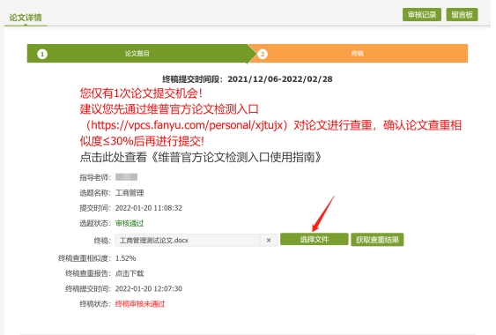

**3.2 论文检测不合格**

当论文查重相似度＞30%时（系统界面如左下图），该论文不符合要求，若**只毕业，不申请学位**请点击下方相应按钮，论文提交工作到此完成，系统界面如右下图。

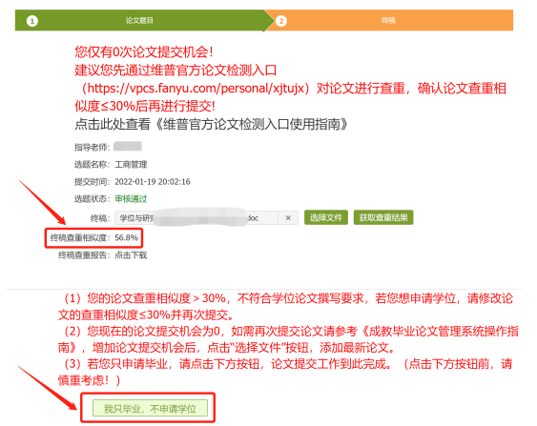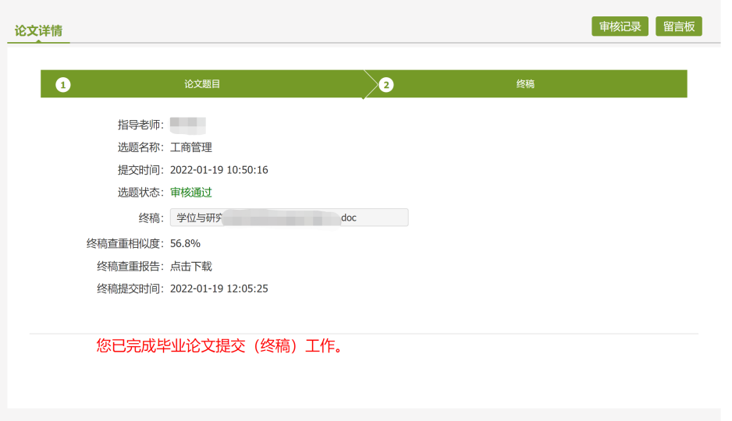

若想申请学位，请修改论文查重相似度≤30%并且经指导教师审阅同意后提交。再次提交论文请填写**《成人高等教育学位论文再次提交申请书》（见附件5）**，待学院审批通过增加提交机会后，系统界面如下图，点击**选择文件**按钮上传修改后的论文，后续操作流程与上一次提交完全相同。

